Практическое задание. Работа с текстами на Web- страницах
Цель:
Получить Web- страницы следующего вида:
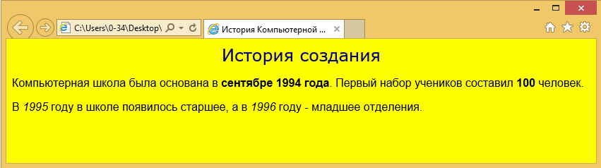
Рис. 1
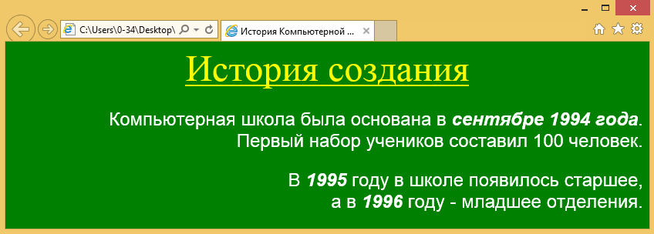
Рис. 2
Ход работы
- Откройте текстовый редактор Блокнот из меню кнопки Пуск;
- Запишите в нем код на языке разметки гипертекста HTML, как на Рис. 3:
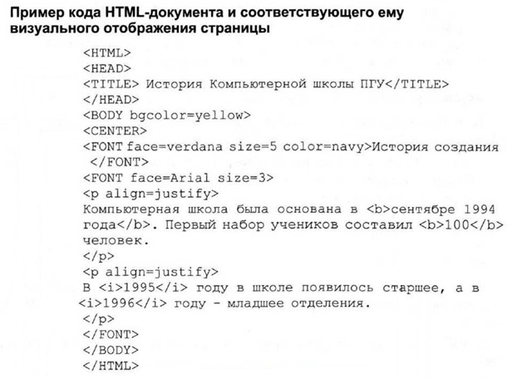
Рис. 3
- Сохраните файл на Рабочем столе: меню Файл → Сохранить как → введите имя:
группа фамилия проба1.html;
- Откройте этот же файл с помощью браузера Google Chrome;
- Вы должны увидеть Web – страницу как на Рис. 1;
- Проанализируйте код, какие тэги и атрибуты влияют на внешний вид Web-страницы?!
- Внесите изменения в исходный текст так, чтобы Web-страница приняла вид как на Рис. 2.

